МИНИСТЕРСТВО ЦИФРОВОГО РАЗВИТИЯ
СВЯЗИ И МАССОВЫХ КОММУНИКАЦИЙ РОССИЙСКОЙ ФЕДЕРАЦИИ Ордена Трудового Красного Знамени федеральное государственное бюджетное образовательное учреждение высшего образования «Московский технический университет связи и информатики»

Отчет по лабораторной работе №3:
По дисциплине «Электротехника» на тему:
«Исследование на ЭВМ характеристик источников тока»

Выполнил студент группы БПИ2503:
Яричевский Д. О.

Проверила:
Черниченко А. В.

Москва
2026
Цель работы:
С помощью Micro-Cap получить внешние характеристики независимого источника постоянного тока, определить зависимости тока, напряжения, мощностей и КПД от сопротивления нагрузки. Исследовать зависимый источник тока, управляемый напряжением (ИТУН).
Исходные данные:
Независимый источник: J = 7,5 мА = 0,0075 А; внутреннее сопротивление r = 320 Ом. Сопротивление нагрузки Rн = 0; 10; 20; 40; 80; 160; 320; 640; 1280; 2560; 5000 Ом.
Зависимый источник: крутизна управления S = 3 А/В; управляющее напряжение u(t) = Uₘ sin(2πft); частота f = 2 кГц; амплитуда Uₘ = 2 В, затем 3 В; сопротивление нагрузки Rн = 100 и 200 Ом.
Предварительный расчёт:
Источник постоянного тока J с параллельным внутренним сопротивлением r и нагрузкой Rн образует делитель тока. Основные расчётные зависимости:
I = J·r / (r + Rн) = J / (1 + Rн/r);
Uн = I·Rн = J·r·Rн / (r + Rн);
Pист = J·Uн; Pr = Uн² / r; Pн = I²·Rн;
η = (Pн / Pист)·100% = r / (r + Rн)·100% (при Rн > 0).
При Rн = 0 мощность источника и нагрузки равна нулю, поэтому отношение Pн/Pист формально имеет вид 0/0: значение КПД непосредственно в точке короткого замыкания не определено. Его предел при Rн → 0+ составляет 100%.
Пример расчёта при Rн = r = 320 Ом:
I = 0,0075·320 / (320 + 320) = 0,00375 А = 3,75 мА.
Uн = 0,00375·320 = 1,2 В.
Pист = 0,0075·1,2 = 0,009 Вт = 9 мВт.
Pr = 1,2² / 320 = 0,0045 Вт = 4,5 мВт.
Pн = 0,00375²·320 = 0,0045 Вт = 4,5 мВт.
η = 4,5 / 9·100% = 50%.
Проверка баланса мощностей: Pист = Pr + Pн = 4,5 + 4,5 = 9 мВт. Максимальная мощность нагрузки достигается при Rн = r = 320 Ом.
Для ИТУН мгновенный ток определяется законом i(t) = S·u(t), поэтому амплитуда тока Jₘ = S·Uₘ. При Uₘ = 2 В Jₘ = 6 А; при Uₘ = 3 В Jₘ = 9 А. Значение тока идеального ИТУН не зависит от сопротивления нагрузки. Период синусоидального сигнала T = 1/f = 0,5 мс.
МАШИННЫЙ ЭКСПЕРИМЕНТ В MICRO-CAP
Ниже приведены расчётные графики и схемы, соответствующие настройкам опытов. Чтобы зафиксировать фактические результаты моделирования, после запуска Micro-Cap изображения следует заменить соответствующими скриншотами. Числа в таблицах заданы как расчётные и ожидаемые для идеальных моделей.
Рисунок 1 — Схема независимого источника тока J с параллельными r и Rн
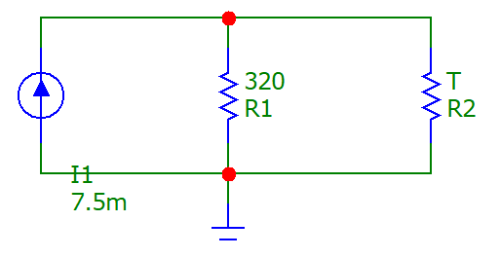
Рисунок 2 — Зависимость ток нагрузки от сопротивления нагрузки
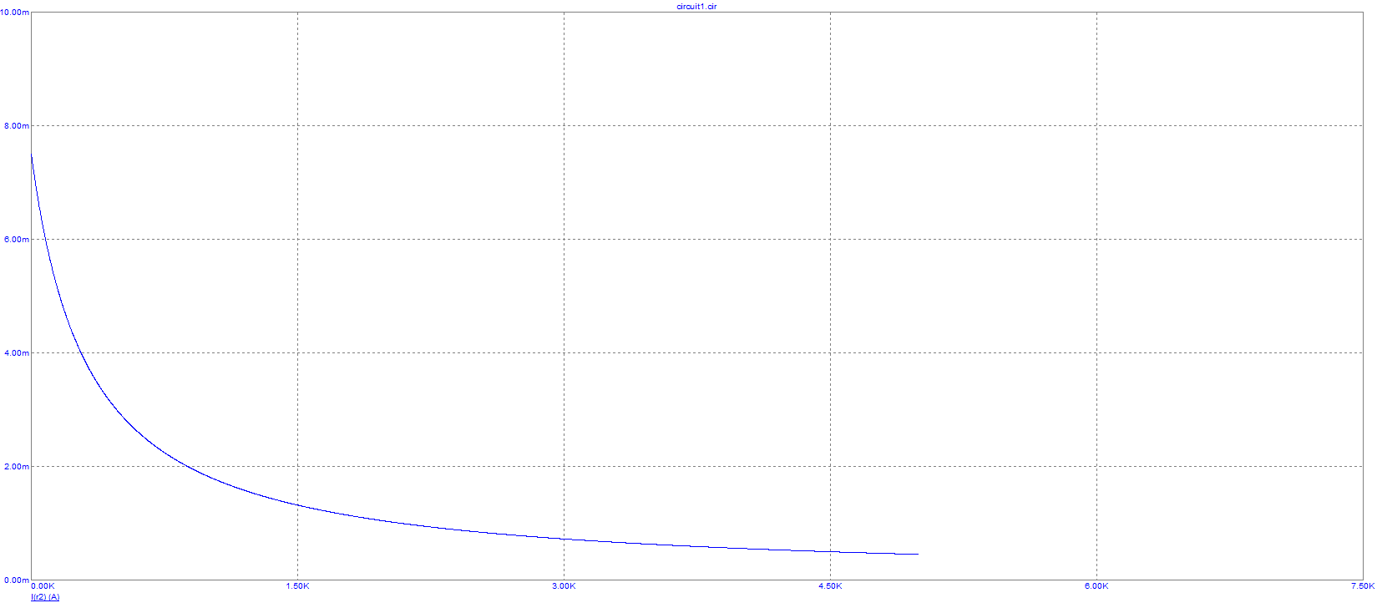
Рисунок 3 — Зависимость напряжение на нагрузке от сопротивления нагрузки
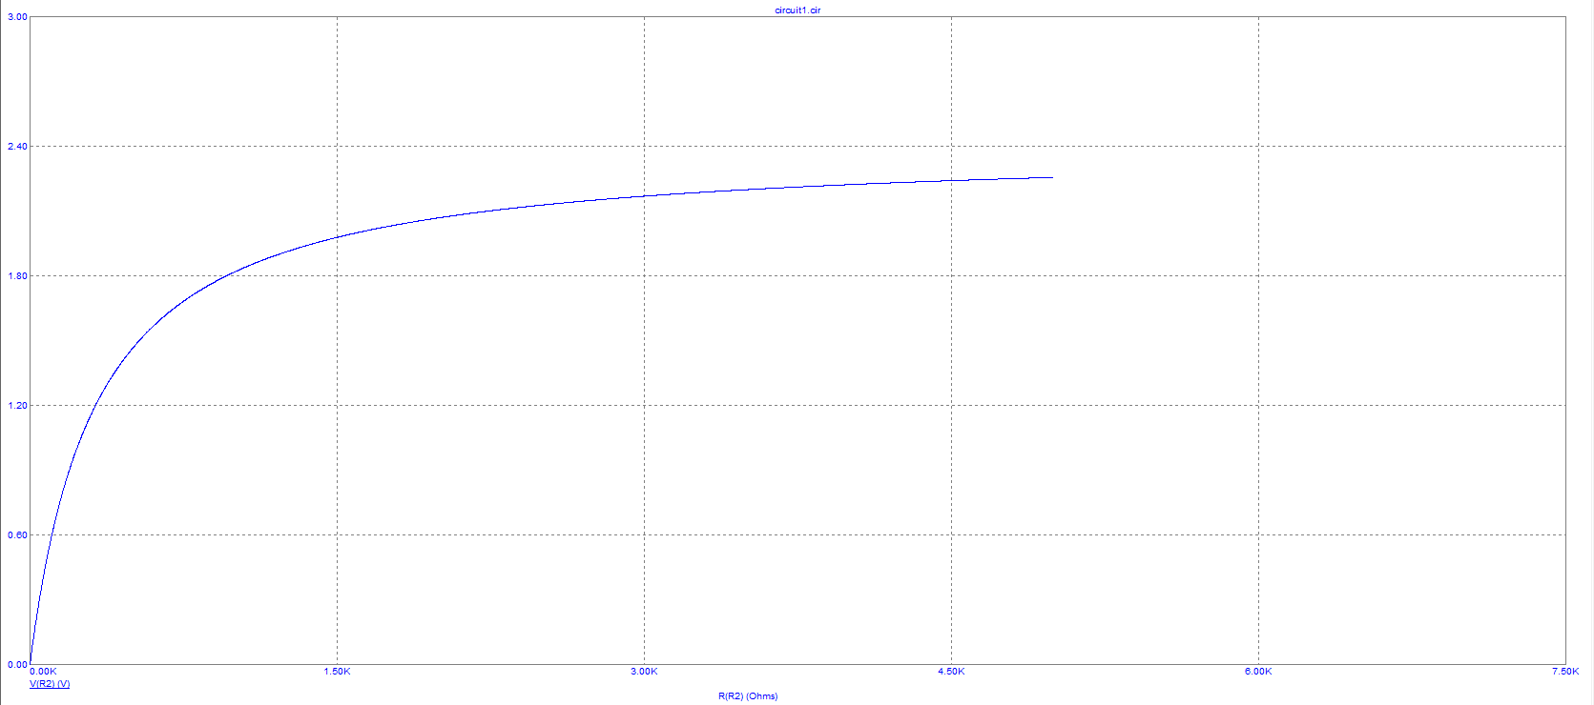
Рисунок 4 — Зависимость мощность источника от сопротивления нагрузки
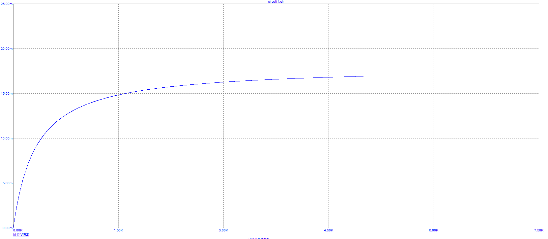
Рисунок 5 — Зависимость мощность на внутреннем сопротивлении от сопротивления нагрузки
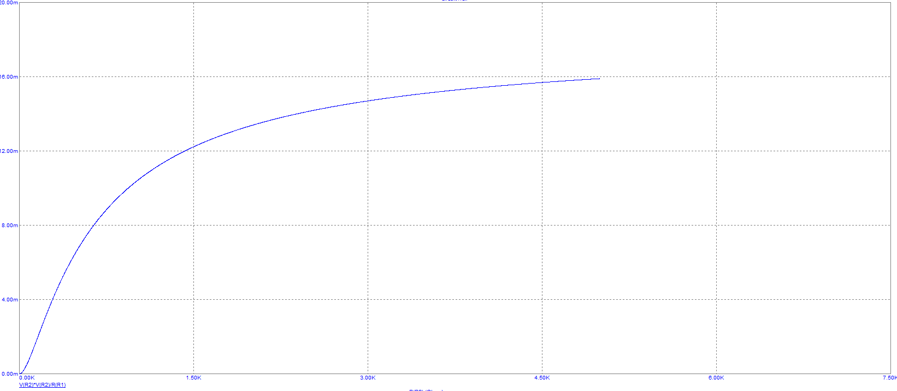
Рисунок 6 — Зависимость мощность нагрузки от сопротивления нагрузки
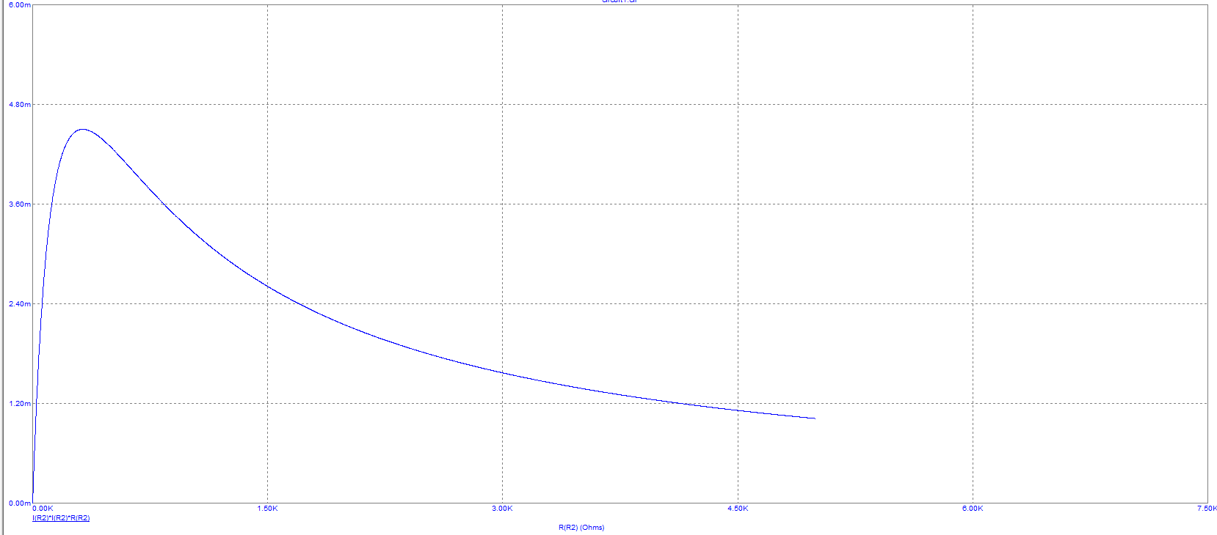
Рисунок 7 — Зависимость кпд источника тока от сопротивления нагрузки
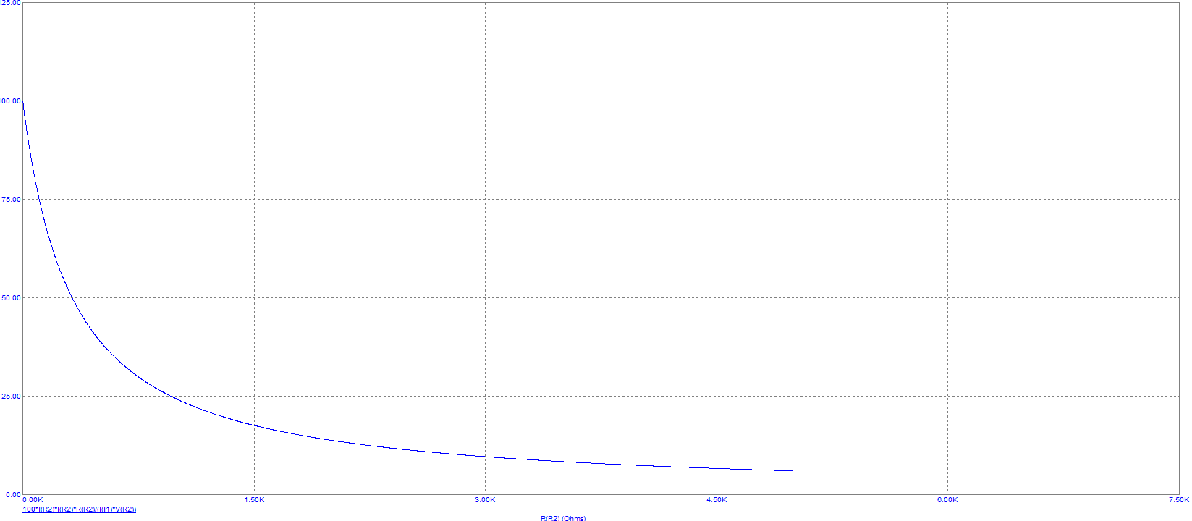
Рисунок 8 — Схема зависимого источника тока G1 (ИТУН) с управляющим напряжением V1
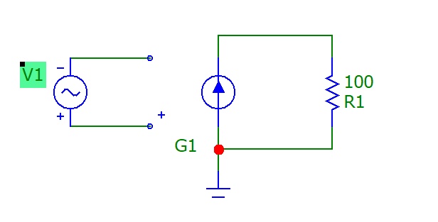
Рисунок 9 — Осциллограммы u(t) и i(t) при Uₘ = 2 В, Rн = 100 Ом (f = 2 кГц)
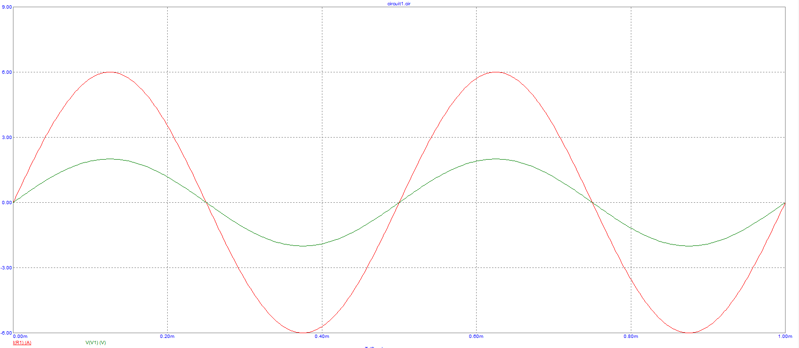
Рисунок 10 — Осциллограммы u(t) и i(t) при Uₘ = 2 В, Rн = 200 Ом (f = 2 кГц)
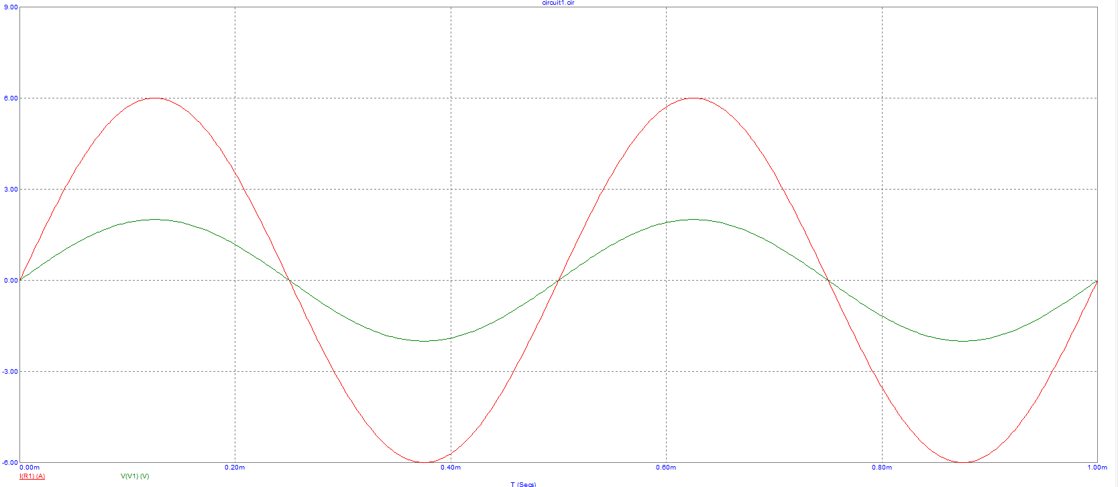
Рисунок 11 — Осциллограммы u(t) и i(t) при Uₘ = 3 В, Rн = 100 Ом (f = 2 кГц)
Рисунок 12 — Осциллограммы u(t) и i(t) при Uₘ = 3 В, Rн = 200 Ом (f = 2 кГц)
ОБРАБОТКА РЕЗУЛЬТАТОВ
Таблица 1 — Характеристики независимого источника постоянного тока. В строках приведены результаты предварительного расчёта, совпадающие с ожидаемыми значениями идеальной модели Micro-Cap.
Rн, Ом | I, мА | Uн, В | Pист, мВт | Pr, мВт | Pн, мВт | η, %
0 | 7,500 | 0,000 | 0,000 | 0,000 | 0,000 | —
10 | 7,273 | 0,073 | 0,545 | 0,017 | 0,529 | 96,970
20 | 7,059 | 0,141 | 1,059 | 0,062 | 0,997 | 94,118
40 | 6,667 | 0,267 | 2,000 | 0,222 | 1,778 | 88,889
80 | 6,000 | 0,480 | 3,600 | 0,720 | 2,880 | 80,000
160 | 5,000 | 0,800 | 6,000 | 2,000 | 4,000 | 66,667
320 | 3,750 | 1,200 | 9,000 | 4,500 | 4,500 | 50,000
640 | 2,500 | 1,600 | 12,000 | 8,000 | 4,000 | 33,333
1280 | 1,500 | 1,920 | 14,400 | 11,520 | 2,880 | 20,000
2560 | 0,833 | 2,133 | 16,000 | 14,222 | 1,778 | 11,111
5000 | 0,451 | 2,256 | 16,917 | 15,900 | 1,018 | 6,015

Характерные режимы: при коротком замыкании Iк = J = 7,5 мА, Uн = 0 В; в пределе холостого хода при Rн → ∞: I → 0, Uн → J·r = 2,4 В, Pист → J²r = 18 мВт, Pr → 18 мВт, Pн → 0. При Rн = 320 Ом мощность нагрузки достигает 4,5 мВт, КПД составляет 50%.
Таблица 2 — Амплитуды зависимого источника ИТУН (контрольные значения для моделирования).
Rн, Ом | S, А/В | Uₘ, В | Jₘ, А (расчёт) | Jₘ, А (ожидается)
100 | 3 | 2 | 6 | 6
200 | 3 | 2 | 6 | 6
100 | 3 | 3 | 9 | 9
200 | 3 | 3 | 9 | 9

Из таблицы 2 следует, что изменение сопротивления нагрузки с 100 до 200 Ом не влияет на амплитуду тока идеального ИТУН. Увеличение амплитуды управляющего напряжения с 2 до 3 В вызывает пропорциональный рост амплитуды тока с 6 до 9 А, то есть в 1,5 раза.
Полученные зависимости объясняются тем, что независимый источник с конечным внутренним сопротивлением перераспределяет ток между сопротивлением r и нагрузкой Rн, а идеальный зависимый ИТУН задаёт ток непосредственно по управляющему напряжению, независимо от подключённой нагрузки.
ВОПРОСЫ ДЛЯ САМОПРОВЕРКИ И ОТВЕТЫ
1. Какой источник называется источником тока? Приведите примеры независимых и зависимых источников.
Источник тока задаёт ток в ветви. У идеального источника ток не зависит от напряжения на его выводах; у реального имеется конечное внутреннее сопротивление, включённое параллельно. Пример независимого источника — генератор заданного постоянного тока; зависимого — ИТУН, у которого ток пропорционален управляющему напряжению.
2. Режимы работы источника тока.
При коротком замыкании Rн = 0: Uн = 0, Iн = J = 7,5 мА. В рабочем режиме 0 < Rн < ∞ ток и напряжение зависят от нагрузки. При холостом ходе Rн → ∞: Iн → 0, Uн → J·r = 2,4 В. Идеальный источник с бесконечным r поддерживает ток J при изменении напряжения.
3. Чему равно падение напряжения на нагрузке Uн при Rн = r?
При равенстве сопротивлений ток источника делится поровну: I = J/2 = 3,75 мА. Тогда Uн = I·r = J·r/2 = 1,2 В.
4. Чему равна мощность, выделяемая на внутреннем сопротивлении источника Pr при Rн = r?
Pr = Uн²/r = 1,2²/320 = 0,0045 Вт = 4,5 мВт. При этом мощность нагрузки тоже равна 4,5 мВт.
5. Чему равен КПД при Rн = r?
η = Pн/Pист·100% = 4,5/9·100% = 50%, поскольку при одинаковых параллельных сопротивлениях мощности, выделяемые на них, равны.
ВЫВОД
В ходе работы выполнен расчёт характеристик независимого источника постоянного тока J = 7,5 мА с внутренним сопротивлением r = 320 Ом и исследована модель зависимого источника тока, управляемого напряжением, с крутизной S = 3 А/В.
Установлено, что при росте Rн ток нагрузки уменьшается от 7,5 мА до нуля, напряжение приближается к 2,4 В, мощности источника и внутреннего сопротивления возрастают, а КПД уменьшается. Мощность нагрузки достигает максимума Pн = 4,5 мВт при Rн = r = 320 Ом, когда Uн = 1,2 В и η = 50%.
Для идеального ИТУН расчётная амплитуда тока составляет 6 А при Uₘ = 2 В и 9 А при Uₘ = 3 В; она не изменяется при переходе от нагрузки 100 Ом к 200 Ом. Представленные графики являются предварительными расчётными результатами и подлежат сверке с осциллограммами и зависимостями, полученными в Micro-Cap.

